МІНІСТЕРСТВО ОСВІТИ І НАУКИ УКРАЇНИ
ЖИТОМИРСЬКА ПОЛІТЕХНІКА
Кафедра ММСА

ЛАБОРАТОРНА РОБОТА № 2
з дисципліни «Системи штучного інтелекту»
Тема: НЕЙРОННА РЕАЛІЗАЦІЯ ЛОГІЧНИХ ФУНКЦІЙ AND, OR, XOR.
ПРОБЛЕМА XOR

Виконав: студент групи ВТ-23-2
Камінський Олексій Дмитрович
Перевірив: Фант М.О.

Житомир – 2026

1. Мета роботи
Дослідити математичну модель нейрона; побудувати нейронну реалізацію логічних функцій AND та OR, з’ясувати суть проблеми XOR і реалізувати функцію XOR через композицію функцій OR та AND у вигляді двошарового персептрона.
2. Теоретичні відомості
Формальний нейрон складається з суматора та функції активації. Суматор обчислює зважену суму входів разом із пороговим коефіцієнтом W₀:
g(x) = W₁·x₁ + W₂·x₂ + W₀,
а порогова (одинична) функція активації переводить цю суму у бінарний вихід:
f(g) = 1, якщо g ≥ 0; f(g) = 0, якщо g < 0.
Рівняння g(x) = 0 задає у просторі входів розділяючу пряму: по один бік від неї нейрон видає 1, по інший — 0. Отже, одним нейроном можна реалізувати лише ті логічні функції, класи яких є лінійно роздільними. Для функцій AND та OR це виконується, а для XOR — ні: точки (0,1) і (1,0) належать до класу 1, а (0,0) і (1,1) — до класу 0, і жодна пряма не відокремлює одну пару від іншої. Це і є проблема XOR, через яку потрібен другий шар.
3. Завдання 1. Обчислювальний алгоритм функції xor(x₁, x₂) через or і and
Нейрони OR та AND відрізняються лише пороговим коефіцієнтом W₀ (ваги входів однакові, W₁ = W₂ = 1):
OR: g = x₁ + x₂ − 0,5 → розділяюча пряма x₁ + x₂ = 1/2;
AND: g = x₁ + x₂ − 1,5 → розділяюча пряма x₁ + x₂ = 3/2.
Функція XOR будується як композиція вже наявних функцій: вона дорівнює одиниці тоді, коли хоча б один вхід одиничний (OR), але не обидва одночасно (NOT AND):
xor(x₁, x₂) = and( or(x₁, x₂), not and(x₁, x₂) ).
Реалізація мовою Python (файл xor_neuron.py):
def activation(g):
return 1 if g >= 0 else 0

def neuron(x1, x2, w1, w2, w0):
return activation(w1 * x1 + w2 * x2 + w0)

def or_gate(x1, x2): # пряма x1 + x2 = 1/2
return neuron(x1, x2, w1=1.0, w2=1.0, w0=-0.5)

def and_gate(x1, x2): # пряма x1 + x2 = 3/2
return neuron(x1, x2, w1=1.0, w2=1.0, w0=-1.5)

def xor_gate(x1, x2):
y1 = or_gate(x1, x2) # перший шар: OR
y2 = and_gate(x1, x2) # перший шар: AND
return neuron(y1, y2, w1=1.0, w2=-1.0, w0=-0.5)

Результати роботи програми наведено у таблицях 1–3.
Таблиця 1 — Таблиця істинності функції OR
x₁ | x₂ | OR
0 | 0 | 0
0 | 1 | 1
1 | 0 | 1
1 | 1 | 1

Таблиця 2 — Таблиця істинності функції AND
x₁ | x₂ | AND
0 | 0 | 0
0 | 1 | 0
1 | 0 | 0
1 | 1 | 1

Таблиця 3 — Проміжні значення першого шару та результат XOR
x₁ | x₂ | y₁ = OR | y₂ = AND | XOR
0 | 0 | 0 | 0 | 0
0 | 1 | 1 | 0 | 1
1 | 0 | 1 | 0 | 1
1 | 1 | 1 | 1 | 0

Отримана послідовність виходів 0, 1, 1, 0 повністю збігається з таблицею істинності функції XOR, отже алгоритм реалізовано правильно.
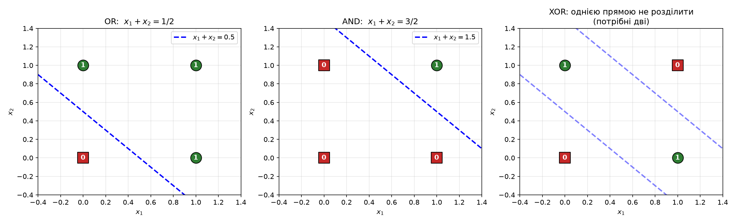
Рисунок 1 — Розділяючі прямі для OR і AND та неможливість розділити XOR однією прямою
4. Завдання 2. Двошаровий персептрон і рівняння розділяючої прямої
Структуру мережі наведено на рисунку 2. Перший (прихований) шар утворюють два нейрони з однаковими вагами входів W₁ = W₂ = 1 і різними порогами: нейрон y₁ реалізує OR (W₀ = −0,5), нейрон y₂ — AND (W₀ = −1,5). Другий шар має ваги W₁ = +1, W₂ = −1 і поріг W₀ = −0,5.
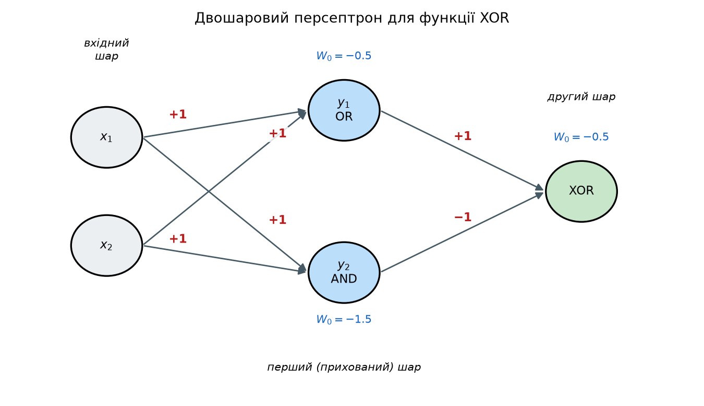
Рисунок 2 — Структура двошарового персептрона для функції XOR
Рівняння розділяючих прямих першого шару (у просторі входів x₁, x₂):
нейрон y₁ (OR): x₁ + x₂ − 0,5 = 0, тобто x₁ + x₂ = 1/2;
нейрон y₂ (AND): x₁ + x₂ − 1,5 = 0, тобто x₁ + x₂ = 3/2.
Ці дві прямі ділять площину на три смуги, і саме цим знімається проблема XOR: точки (0,1) та (1,0) потрапляють у середню смугу, а (0,0) і (1,1) — у крайні.
Ключовий момент полягає в тому, що розділяюча пряма другого шару будується вже не в просторі входів, а в просторі виходів першого шару (y₁, y₂). Після перетворення першим шаром вихідні точки розміщуються так: (0,0) → (0,0); (0,1) та (1,0) → (1,0); (1,1) → (1,1). У цьому новому просторі клас «1» представлений єдиною точкою (1,0), і він уже лінійно роздільний. Нейрон другого шару обчислює
g(y) = 1·y₁ + (−1)·y₂ − 0,5,
а шукане рівняння розділяючої прямої другого шару має вигляд:
y₁ − y₂ − 0,5 = 0, тобто y₁ − y₂ = 1/2.
Перевірка: для точки (1,0) маємо g = 1 − 0 − 0,5 = 0,5 ≥ 0 → вихід 1; для (0,0) g = −0,5 < 0 → вихід 0; для (1,1) g = 1 − 1 − 0,5 = −0,5 < 0 → вихід 0. Це і є таблиця істинності XOR.
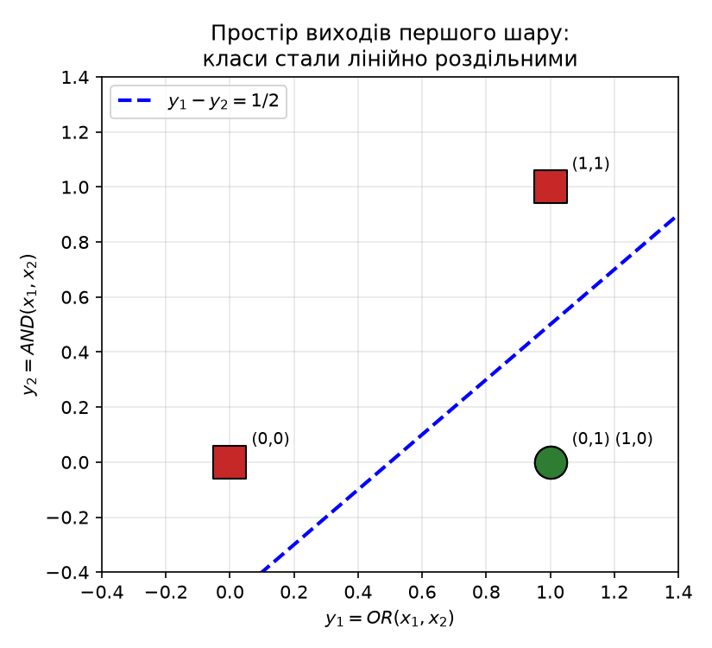
Рисунок 3 — Простір виходів першого шару: класи стали лінійно роздільними
5. Висновки
У ході лабораторної роботи досліджено математичну модель формального нейрона, що складається із суматора g(x) = ΣWᵢxᵢ + W₀ та порогової функції активації. Показано, що один нейрон задає у просторі ознак розділяючу пряму, а отже здатний реалізувати лише лінійно роздільні логічні функції. Для AND і OR достатньо одного нейрона: вони відрізняються тільки значенням порога W₀ (−1,5 та −0,5 відповідно) при однакових одиничних вагах входів.
Функція XOR лінійно нероздільна, тому одним нейроном не реалізується — у цьому й полягає проблема XOR. Її розв’язано композицією: перший шар перетворює вхідні дані за допомогою нейронів OR та AND, після чого в новому просторі ознак (y₁, y₂) класи стають лінійно роздільними і задача розв’язується одним нейроном другого шару з рівнянням розділяючої прямої y₁ − y₂ = 1/2. Програмна реалізація підтвердила правильність побудови: отримані виходи 0, 1, 1, 0 повністю відповідають таблиці істинності XOR.
Таким чином, додавання прихованого шару принципово розширює клас функцій, які здатна реалізувати нейронна мережа, — саме цим багатошарові мережі переважають одношаровий персептрон.

